# Multimeter gebruiksaanwijzing (specifiek voor Top Craft TMMH-930 multimeter door ALDI verkocht)

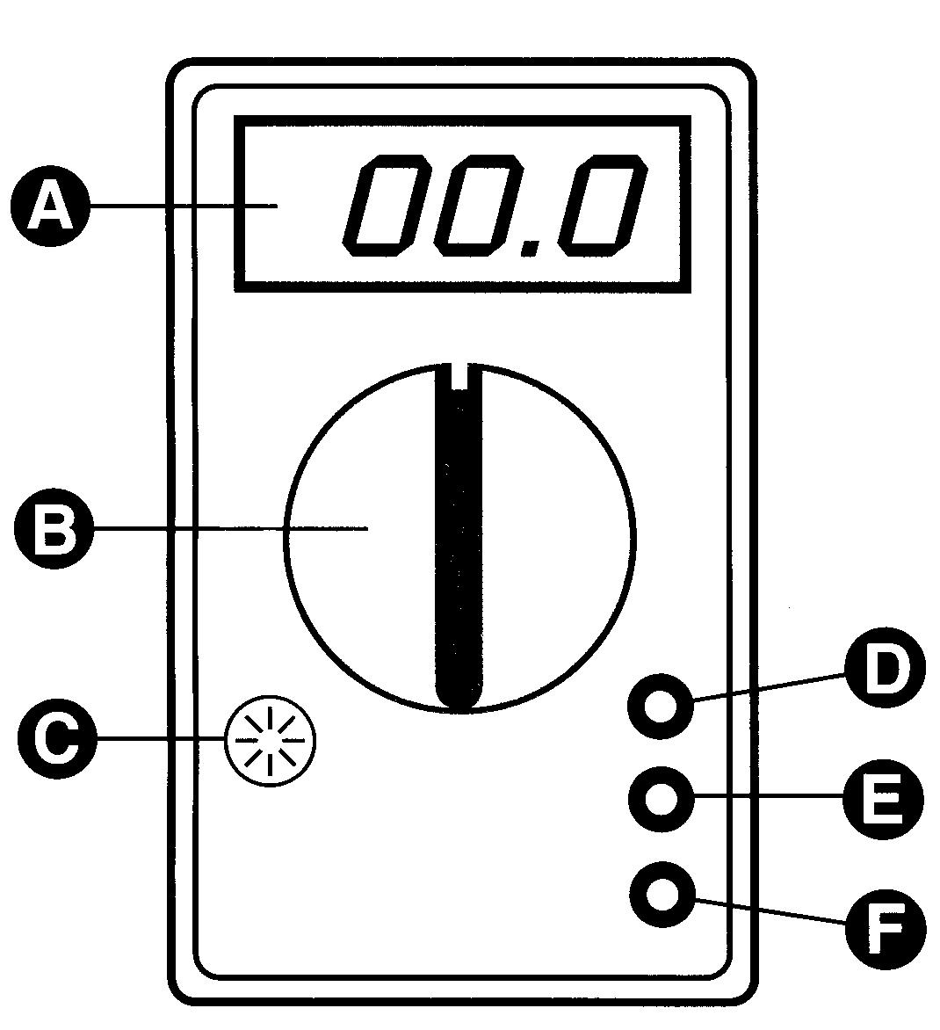 **A** Display: kan getallen van 0 tot 1999 weergeven.

**–** ervoor wil zeggen dat de spanning negatief is

**1** helemaal links, wil zeggen dat de gemeten waarde hoger is

dan 1999. Schakelaar **B** moet dan waarschijnlijk naar een hogere

waarde worden geschakeld.

Symbool batterij leeg: dan batterij vervangen (zie hieronder).

**B** Draaischakelaar voor het instellen van een bereik

**UIT** de uitstand. Om de batterij te sparen zet de meter UIT als je hem

(tijdelijk) niet meer gebruikt.

**V=** gelijkspanning (linksboven schakelaar)

**V~**  wisselspanning (rechtsboven schakelaar)

**Ω**  weerstandsmeting (linksonder schakelaar)

**A=, 10A=, hFE, diode** (advies: onervaren dan NIET gebruiken)

**C** Voor transistormeting (advies: onervaren dan NIET gebruiken)

**D** 10A DC: (advies: onervaren dan NIET gebruiken)

**E**  VΩmA: sluit hier de **rode draad** aan

**F** COM: sluit hier de **zwarte draad** aan

**Batterij (9Volt blok) verwisselen:** klik de kap van de achterzijde en maak 2 schroefjes aan de achterzijde los.

## 1) Gelijk- en wisselspanningen

1. **Gelijkspanning (V=) (V staat voor Volt)**

N.B. Op de meter bestaat het onderste streepje van de het **=** teken achter de V uit drie kleine streepjes.

Gelijkspanningsbronnen hebben een positieve (**+**) en een negatieve (**–**) pool. Bijvoorbeeld een batterij of accu. Voor gelijkspanning (en gelijkstroom) wordt vaak de afkorting DC gebruikt. DC staat voor: Direct Current (Engels).

Bij alles wat op een batterij of accu werkt dien je dus de gelijkspanningsmeting te gebruiken (zie **3**).

Tip: In apparaten zitten vaak rode draden aan de pluspool (**+**) en zwarte aan de min pool (**–**).

1. **Wisselspanning (V~)**

Wisselspanningsbronnen hebben geen positieve en negatieve polen: de polariteit wisselt steeds. Daarom staat er een sinustekentje (**~**) achter de V. Bijvoorbeeld de netspanning in elk huis is wisselspanning. Voor wisselspanning (en wisselstroom) wordt vaak de afkorting AC gebruikt. AC staat voor: Alternating Current (Engels).

Tip: vaak worden de tekens **=** en **~** gebruikt om aan te geven wat voor soort spanning het is. Bijv. op een adapter om een apparaat (laptop, telefoon, ..) van stroom te voorzien. Hieraan kun je dus zien welke spanningsmeting je moet kiezen. Vaak staat er dan ook nog de grootte van de spanning bij. Bijvoorbeeld 9V=.

## 2) Voor je gaat meten

1. Besluit wat je wilt meten. Wil je spanning meten en zoja wat voor spanning? Of wil je de weerstand van iets meten?
2. Schat de grootte die je verwacht (zie ook onderstaande tabellen).
3. Zet schakelaar **B** op de juiste plek, in een schaal groter als de verwachtte waarde.
4. Druk **daarna pas** de rode en zwarte meetpennen op de plaatsen waaraan je wilt meten.

## 3) Gelijkspanning (V=) meten

Voorbeelden

|  |  |  |  |
| --- | --- | --- | --- |
| ***Meten aan*** | ***Verwachtte waarde*** | ***Schakelaar B***  ***instellen op*** | ***Opmerkingen*** |
| Autoaccu, of iets in een auto | Ongeveer 12 Volt | **V=** 20 | Het frame van de auto is de  ‘retourdraad’ van de stroom. |
| Normale batterij 1,5 Volt | Ongeveer 1,5 Volt | **V=** 20 | Stand ‘2000m’ kan ook, m staat  voor milli, 2000m is dus 2.  1,5 Volt is dan 1500 mVolt |
| Oplaadbare batterij 1,2 Volt | Ongeveer 1,2 Volt | **V=** 20 |  |
| Blokbatterij 9 Volt | Ongeveer 9 Volt | **V=** 20 |  |

**Polariteit**

Houdt de zwarte meetpen bij de negatieve (**–**) pool en de rode meetpen bij de positieve (**+**) pool. Doe je het omgekeerd dan verschijnt er een – (min teken) voor het getal op het display.

**Batterijen meten op hun staat** (schakelaar **B** op **V=** 20)

|  |  |  |  |  |
| --- | --- | --- | --- | --- |
|  | ***Leeg*** | ***Tussenin*** | ***Vol*** | ***Opmerkingen*** |
| **Normale batterij**  (A, AA of AAA) | lager dan 1,4 Volt | tussen 1,4 en 1,55  Volt | hoger dan 1,55 Volt |  |
| **Oplaadbare batterij**  (A, AA of AAA) | lager dan 1,2 Volt | tussen 1,2 en 1,3  Volt | hoger dan 1,3 Volt |  |
| **Knoopcel 1,5 Volt** | lager dan 1,4 Volt | tussen 1,4 en 1,55  Volt | hoger dan 1,55 Volt | Er zijn ook knoopcellen  van 3 Volt en hoger. |

## 4) Wisselspanning (V~) meten

**WAARSCHUWING: Meten aan netspanning is levensgevaarlijk!!!!!** Als je 220 Volt aanraakt gaat er een stroom van je vinger door je bloedbanen naar je hart en kan je hart stilzetten. **Als een apparaat niet werkt is het verstandiger om de stekker uit het stopcontact te halen en met weerstandsmeting (zie 5) te kijken waarom het apparaat niet werkt.**

Voorbeelden

|  |  |  |
| --- | --- | --- |
| ***Meten aan*** | ***Verwachtte waarde*** | ***Schakelaar B instellen op*** |
| Netspanning | 220 – 240 Volt | **V~** 600 |
| Een apparaat aangesloten op 220 V | 220 – 240 Volt | **V~** 600 |
| ‘Krachtstroom’ | 380 – 400 Volt | **V~** 600 |

**Polariteit**

Bij wisselspanning maakt het niet uit hoe je de rode en zwarte meetpen plaatst. Bijv. bij meting van een stopcontact. Als je de meetpennen omdraait geeft de meter dezelfde waarde.

## 5) Weerstandsmeting (Ω) (Ω staat voor Ohm)

Tip1: Bij deze meting maakt het niet uit of je de meetpennen omwisselt.

Tip2: Als je de meetpennen op elkaar houdt gaat de meter (ongeveer) op nul staan. Zo kun je de meter testen.

**WAARSCHUWING: Zorg dat er geen spanning staat op het voorwerp waar je aan wilt meten!! Dus batterijen of stekker eruit.**

Voorbeelden

|  |  |  |  |
| --- | --- | --- | --- |
| ***Meten aan*** | ***Verwachtte waarde*** | ***Schakelaar B instellen op*** | ***Opmerkingen*** |
| **Een draad, zekering, schakelaar**  (goed contact of niet) | Hooguit enkele Ohm’s | **Ω** 200 | Blijft er links op het display een **1** staan dan is er geen goed contact. |
| **Gloeilampje**: auto, fiets, halogeen, zaklamp, .. (stuk of niet) | 1 tot 30 Ohm | **Ω** 200 | Blijft er links op het display een **1** staan dan is de lamp kapot. |
| **Gloeilamp** 220V: (stuk of niet)  15 Watt (250 Ω), 25 Watt (150Ω) 40 Watt (95 Ω), 75 Watt (50 Ω) | 25 tot 500 Ohm | **Ω** 2000 | Blijft er links op het display een **1** staan dan is de lamp kapot. |
| Een **verwarmingselement** van  1000 Watt (koffiezetter)  2000 Watt (elektrische kachel) | 60 Ohm  30 Ohm | **Ω** 200 | Blijft er links op het display een **1** staan dan is het element kapot. |
| **Isolatie van een apparaat**  Bijv. een wasmachine omdat de aard­lek­scha­kelaar ‘eruit vliegt’. Trek stekker apparaat eruit, zet schakelaar van het apparaat op aan. Plaats een meetpen op aarde (metaal zijkant stekker) en de andere meetpen op een of beide stekkerpennen. Raak zelf geen metaal aan van apparaat of meter! | Groter dan 10.000.000 Ohm | **Ω** 2000k  (k staat voor kilo 2000k is dus 2.000.000) | Links op het display moet een **1** blijven staan (waarde hoger dan de schaal). Is dit niet het geval dan is er echt iets mis met de isolatie van het apparaat. Een gevaarlijk apparaat dus wat ‘onder stroom’ kan staan als de stekker erin zit. |

## 6) Ter info nog wat extra’s

**Kleuren elektrische bedrading in huis**

|  |  |  |
| --- | --- | --- |
| ***Draad*** | ***Kleur huidig systeem*** | ***Kleur oud systeem (installaties***  ***meer dan 50 jaar oud)*** |
| Fase - 220 Volt ~ | Bruin | Groen |
| Nulleiding - 0 Volt | Blauw | Rood |
| Aarde - draad | Groen/Geel | Grijs |
| Schakeldraad (Bijv. van een schakelaar naar een lamp) | Zwart | Zwart |

|  |  |  |
| --- | --- | --- |
|  | ***Symbool*** | ***Eenheid*** |
| Spanning | U | Volt (V) |
| Stroom | I | Ampère (A) |
| Weerstand | R | Ohm (Ω) |
| Vermogen | P | Watt (W) |

Wet van Ohm: **U = I x R** (Spanning = Stroom x Weerstand)

Afgeleide formules: **I = U / R**  en **R = U / I**

Vermogen: **P = U x I** (Vermogen = Spanning x Stroom)

Afgeleide formules: **I = P / U** en **R = U2 / P** en **P = U2 / R** en **P = I2 x R**

(Opgesteld in 2005 met herziening in 2022 door: Peter Swinkels, www.peterswinkels.nl)